Báo cáo khóa học/ Training Report Form

- Họ và tên nhân viên/ Employee Name: Lý Tấn Phát………………………………………
- Phòng ban/Dự án/ Department/Project: Development……………………………………..
- Tên khóa học/ Course Title: Develop Gen AI Apps with Gemini and Streamlit
- Link của khóa học/ Course Link: https://www.cloudskillsboost.google/paths/236/course_templates/978 …………….
- Ngày bắt đầu – Ngày hoàn thành/ Start Date – Completion Date: 15/03/2026 - 27/03/2026
- Huy hiệu/Chứng chỉ đính kèm:
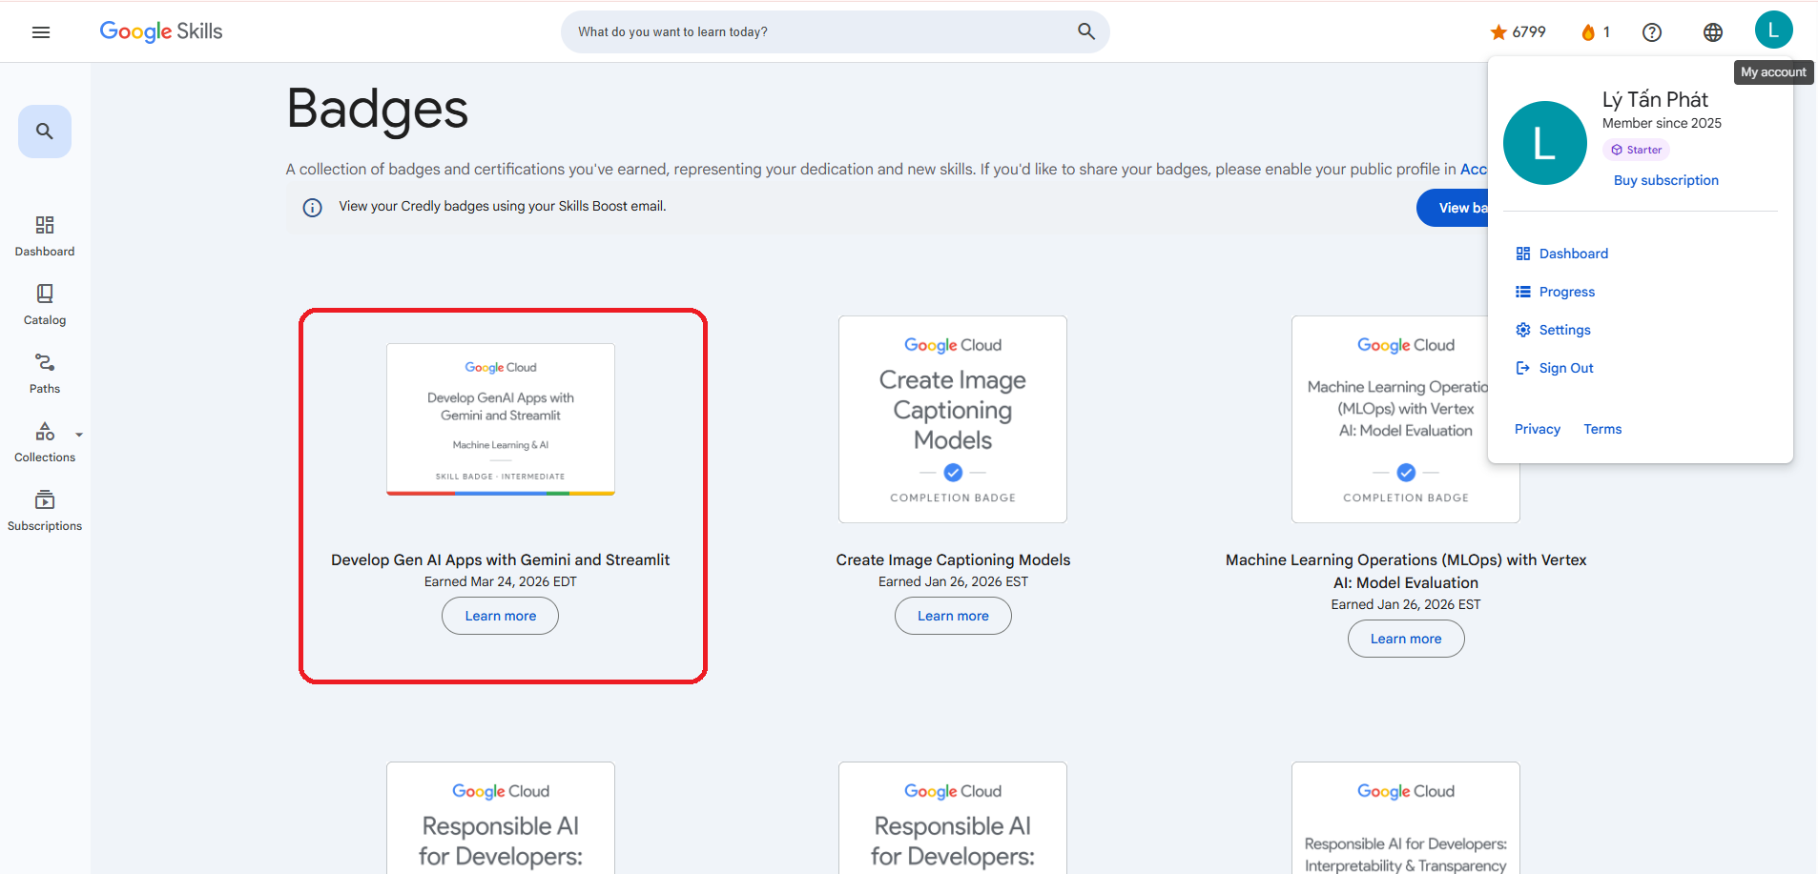

Nội dung báo cáo (Tối thiểu 1–2 trang)/ Report Content (Minimum 1–2 pages):
- Tóm tắt nội dung khóa học/ Course Summary:
Khóa học “Develop GenAI Apps with Gemini and Streamlit” hướng dẫn cách xây dựng và triển khai các ứng dụng Generative AI (GenAI) sử dụng Gemini và Streamlit trên Google Cloud. Khóa học là phần thuộc chương trình học, được thiết kế ở mức trung cấp (intermediate), tập trung vào việc tích hợp API của Gemini, thiết kế UI ứng dụng bằng Streamlit, và triển khai ứng dụng dưới dạng container lên Cloud Run.
Nội dung chính của khóa học bao gồm:
- Khởi động với Gemini API và thực hiện các yêu cầu prompt qua cURL.
- Khai thác khả năng text generation và function calling với Gemini Pro.
- Xây dựng ứng dụng web tương tác sử dụng Streamlit.
- Kiểm thử và lặp lại ứng dụng trong Cloud Shell.
- Package ứng dụng dưới dạng Docker container.
- Triển khai ứng dụng lên Cloud Run để phục vụ người dùng trực tuyến.

- Những kiến thức/ kỹ năng học được/ Knowledge/Skills Acquired:
2.1 Kiến thức lý thuyết / Theoretical Knowledge
- Hiểu cách Gemini API hoạt động và cách định dạng prompt để tối ưu text generation.
- Khái niệm về function calling trong workflow GenAI và cách sử dụng trong ứng dụng Python.
- Quy trình phát triển ứng dụng GenAI từ backend đến frontend sử dụng Streamlit.
- Hiểu vòng đời phát triển ứng dụng trên Google Cloud: từ kiểm thử, container hóa, đến triển khai.

2.2 Kỹ năng thực hành / Practical Skills
- Thực hành prompt thiết kế và kiểm thử prompt với Gemini bằng cURL và Python SDK.
- Tích hợp Vertex AI Gemini API vào ứng dụng Python/Streamlit.
- Xây dựng giao diện tương tác người dùng (UI) với Streamlit để nhận input và hiển thị kết quả AI.
- Cấu hình môi trường dev/test trong Cloud Shell và lặp ứng dụng.
- Container hóa ứng dụng bằng Docker và triển khai lên Cloud Run.

2.3 Kỹ năng mềm / Soft Skills
- Giải quyết vấn đề kỹ thuật khi xây dựng ứng dụng GenAI từ prompt đến deploy.
- Tư duy thiết kế sản phẩm: dịch nhu cầu người dùng thành UI và workflow hợp lý.
- Làm việc với quy trình DevOps cơ bản: từ local dev tới cloud deploy.
- Giao tiếp kỹ thuật: giải thích các thành phần kiến trúc và workflow cho đồng đội.

- Ứng dụng vào công việc hiện tại/ Application to Current Work
3.1 Trong vai trò kỹ sư hoặc nhà phát triển ML
- Phát triển ứng dụng web tích hợp GenAI để giải quyết các nghiệp vụ như gợi ý nội dung, hỗ trợ user interaction, hoặc trợ lý ảo.
- Tăng tốc phát triển ứng dụng bằng prompt và function calling để tự động hoá các task logic.
- Triển khai model AI vào sản phẩm với workflow container → Cloud Run để nâng cao khả năng mở rộng và bảo trì.

3.2 Trong quy trình làm việc nhóm
- Chuẩn hóa cách team sử dụng AI API trong ứng dụng web.
- Kết hợp workflow Streamlit UI với backend AI service để tạo prototype nhanh.
- Tích hợp dễ dàng GenAI vào quy trình CI/CD hiện có (qua container và Cloud Run).

3.3 Trong việc học tập và phát triển cá nhân
- Mở rộng kỹ năng GenAI từ prompt engineering sang xây dựng sản phẩm hoàn chỉnh.
- Khởi đầu cho các khóa nâng cao hơn: AI productization, multi-modal apps, advanced deployment patterns.
- Nâng cao khả năng thiết kế các ứng dụng AI hướng đến người dùng thực tế.

- Kế hoạch áp dụng/đề xuất cải tiến (nếu có)/ Application Plan/Improvement Proposals (if any)

Kế hoạch áp dụng:
- Thử nghiệm xây ứng dụng GenAI nội bộ (chatbot hỗ trợ nội bộ, assistant gợi ý tài liệu, v.v.) sử dụng Streamlit + Gemini API.
- Chuẩn hóa workflow prompt design, kiểm thử, container hóa để team có template triển khai app GenAI nhanh hơn.
- Xây dashboard hoặc tool demo chạy trên Cloud Run để showcase khả năng GenAI.

Đề xuất cải tiến:
- Tổ chức workshop nội bộ chia sẻ kiến thức về tích hợp Gemini API vào ứng dụng Python.
- Chuẩn hóa guideline về function calling và thiết kế prompt cho các use case thường gặp.
- Tạo quy trình CI/CD tự động build image và deploy Cloud Run sau mỗi PR.

Cam kết/ Commitment:
Tôi xin cam đoan nội dung báo cáo này phản ánh trung thực quá trình học tập của bản thân./ I hereby certify that this report truthfully reflects my learning process.
- Ngày gửi báo cáo/ Report Submission Date: 27/03/2026……………………………………
- Chữ ký nhân viên/ Employee’s Signature: Lý Tấn Phát.…………………………………..

